
第4课时 电能的输送
第三章 交变电流
一、单选题
1．某小型水电站的电能输送示意图如图所示,水电站的发电机输出电压恒定.发电机通过升压变压器和降压变压器(变压比为40∶1)向25 km外的小区用户供电(供电电压为220 V),输送到用户的电功率为165 kW,若用表格中某种型号的输电线进行高压输电,线路上损耗的功率约为输送电功率的6%,则所选用的输电线型号的代号为 ( )

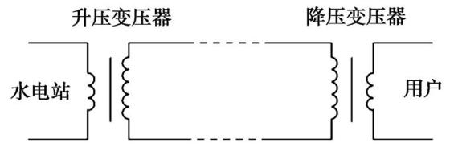
型号的代号 | 千米电阻(Ω/km)
X | 1
Y | 0.6
Z | 0.3
W | 0.2

A.X B.Y C.Z D.W

2．远距离输电的原理图如图所示,升压变压器原、副线圈的匝数分别为n₁、n₂,电压分别为U₁、U₂,电流分别为I₁、I₂,输电线上的电阻为R.变压器为理想变压器,则下列关系式中正确的是 ( )
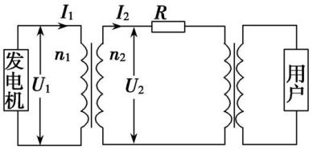
A.$\frac{I_{1}}{I_{2}}$=$\frac{n_{1}}{n_{2}}$ B.I₂=$\frac{U_{2}}{R}$
C.I₁U₁=${I_{2}}^{2}$R D.I₁U₁=I₂U₂

3．用一台某型号的柴油发电机给灾民临时安置区供电,如图所示.发电机到安置区的距离是400 m,输电线路中的火线和零线均为GBCZ60型单股铜导线,该型号导线单位长度的电阻为2.5×10⁻⁴Ω,安置区家用电器的总功率为44 kW,当这些额定电压为220 V的家用电器都正常工作时 ( )
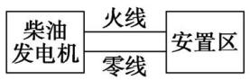
A.输电线路中的电流为20 A
B.发电机的实际输出电压为300 V
C.在输电线路上损失的电功率为8 kW
D.如果该柴油发电机发出的是正弦式交变电流,则其输出电压最大值是300 V

4．(2019·广东清远市期末质量检测)如图所示，一个小型水电站，其交流发电机的输出电压U₁ 一定，通过理想升压变压器T₁ 和理想降压变压器T₂向远处用户供电，输电线的总电阻为R.T₁的输入电压和输入功率分别为U₁和P₁，它的输出电压和输出功率分别为U₂和P₂；T₂的输入电压和输入功率分别为U₃和P₃，它的输出电压和输出功率分别为U₄和P₄.下列说法正确的是( )
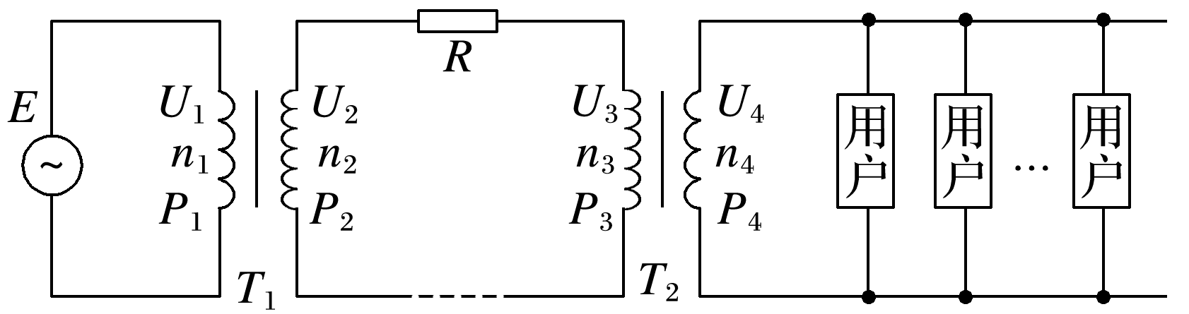
A．当用户的用电器增多时，U₂减小，U₄减小
B．当用户的用电器增多时，P₁增大，P₃减小
C．输电线上损失的功率为ΔP＝$\frac{U22}{R}$
D．要减小线路的损耗，应增大升压变压器的匝数比$\frac{n2}{n1}$，同时应增大降压变压器的匝数比$\frac{n3}{n4}$

二、多选题
5．(多选)在远距离输电中,当输电线的电阻和输送的电功率不变时,那么 ( )
A.输电线路上损失的电压与输送的电流成正比
B.输电的电压越高,输电线路上损失的电压越大
C.输电线路上损失的功率跟输送电压的平方成反比
D.输电线路上损失的功率跟输电线上的电流成正比

6．(多选)某小型水电站的电能输送示意图如下.发电机的输出电压为200 V,输电线总电阻为r,升压变压器原、副线圈匝数分别为n₁、n₂,降压变压器原、副线圈匝数分别为n₃、n₄(变压器均为理想变压器).要使额定电压为220 V的用电器正常工作,则 ( )
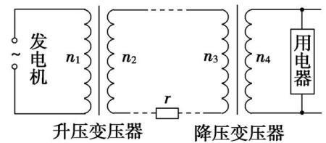
A.$\frac{n_{2}}{n_{1}}$>$\frac{n_{3}}{n_{4}}$
B.$\frac{n_{2}}{n_{1}}$<$\frac{n_{3}}{n_{4}}$
C.升压变压器的输出电压等于降压变压器的输入电压
D.升压变压器的输出功率大于降压变压器的输入功率

